Sistema di gestione per la | Modulo lavoro | Pagina 1 di 3 | I. I. S.S.  “ E VANONI” MENAGGIO
Qualità  UNI EN ISO 9001:2015 | Allegato ML 2-08 PROGRAMMA SVOLTO | Versione 27 aprile 2021 | 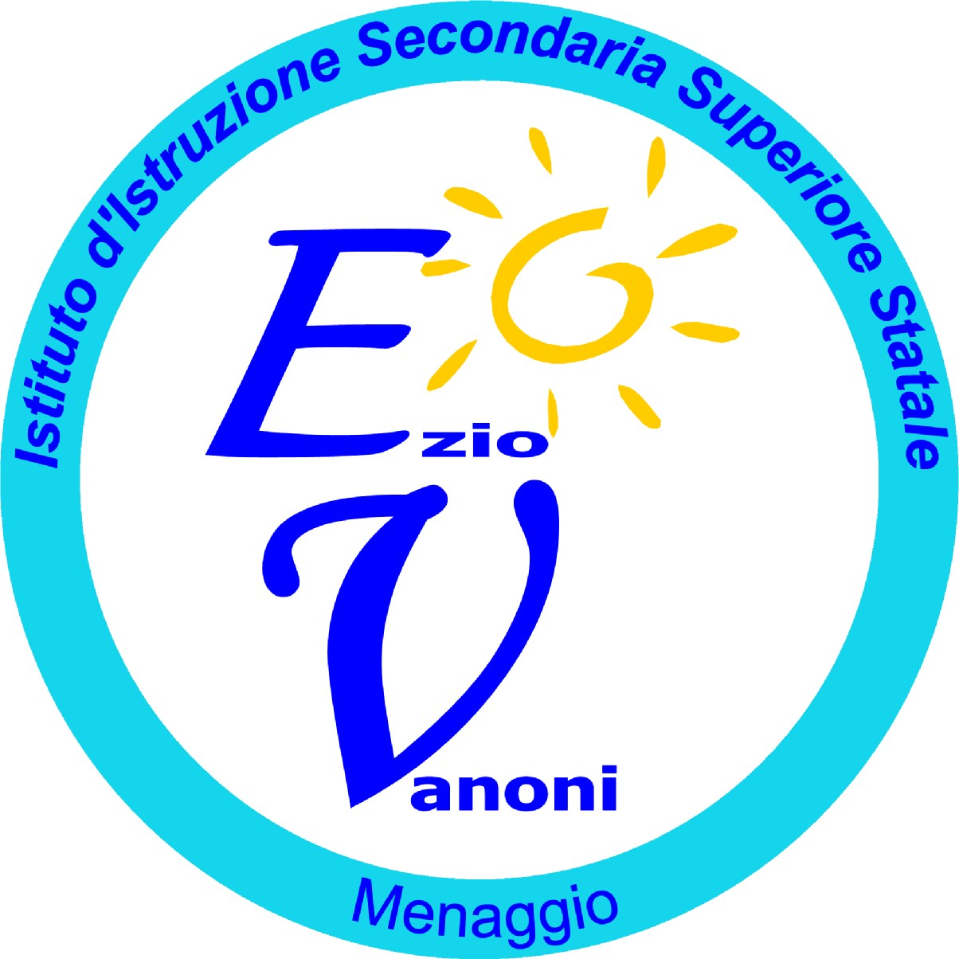

ANNO SCOLASTICO | 2020/2021
CLASSE | 1C1/1C2
MATERIA | Geografia Economica
DOCENTE | Portaro Vincenza

ARGOMENTI SVOLTI IN DIDATTICA DIGITALE INTEGRATA
Strumenti della Geografia
Che cosa studia la geografia
Le carte geografiche tradizionali
L’orientamento
La statistica e i grafici
I dati visibili tabelle e grafici.
Indicatori demografici ed economici

IL continente europeo
L’Europa fisica: una penisola dell’Eurasia
Montagne-pianure, mare-coste, clima e vegetazione
Degrado ambientale
Gli ambienti europei: L’Europa del Nord, Europa atlantica
Europa continentale e Mediterranea. Europa Alpina
La tutela dell’ambiente nelle cinque grandi regioni naturali
L’Italia: una penisola dell’Europa Mediterranea
Gli ambienti naturali: climi ambienti rilievi
Le pianure, acque interne e le coste
L’ Italia, un territorio fragile, intensamente ricostruito
L’Impronta dell’uomo nello spazio Europeo
Geostoria dello spazio europeo
Un continente aperto. L’Europa antica: l’eredità dei Greci Romani, l’Europa medievale.
La frattura tra ovest ed est
L’Europa moderna : la supremazia mondiale
L’Europa continentale: un predominio perduto
I paesaggi tradizionali in Europa e in Italia
Paesaggi umani del passato
I paesaggi agrari tradizionali
L’Europa del gran tour
Paesaggi della rivoluzione industriale
La popolazione Europea: un continente estremamente popolato
L’Europa, un continente di grandi cambiamenti demografici
L’Italia il secondo paese più popolato del mondo

L’Economia e la politica
L’economia europea
I settori economici: primario-secondario-terziario
L’Unione Europea, Come funziona l’Unione Europea
Le politiche dell’Unione Europea

EVENTUALI PERCORSI DI EDUCAZIONE CIVICA SVILUPPATI

………………………………………………………………………………………………………………….

………………………………………………………………………………………………………………….

Menaggio, 12.06.2021
IL DOCENTE

Vincenza Portaro

